Завдання

Протестувати простий предмет.
Короткі теоретичні відомості
Тестування програмного забезпечення — це процес технічного дослідження, призначений для виявлення інформації про якість продукту відносно контексту, в якому він має використовуватись. Техніка тестування також включає як процес пошуку помилок або інших дефектів, так і випробування програмних складових з метою оцінки. Може оцінюватись:
- відповідність вимогам, якими керувалися проектувальники та розробники
- правильна відповідь для усіх можливих вхідних даних
- виконання функцій за прийнятний час
- практичність
- сумісність з програмним забезпеченням та операційними системами
- відповідність задачам замовника.
Виконання:
Об’єкт тестування – вимірювальна лінійка.
Тест №1.Перевірка лінійки на якість на фізичні пошкодження:
При перевірці лінійки пошкоджень виявлено не було, функціональнісь було перевірено на десяти предметах. В результаті предмети були точно виміряні .
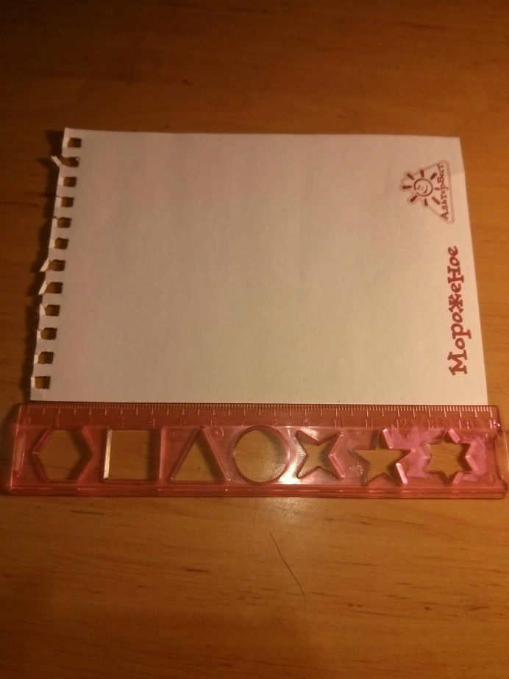

Тест №2.Перевірка фізичної стійкості об’єкта.
Для цього теста кидаємо лінійку з висоти 2 метрів, після падіння огядаємо її. В результаті лінійка не отримала жодних пошкоджень.
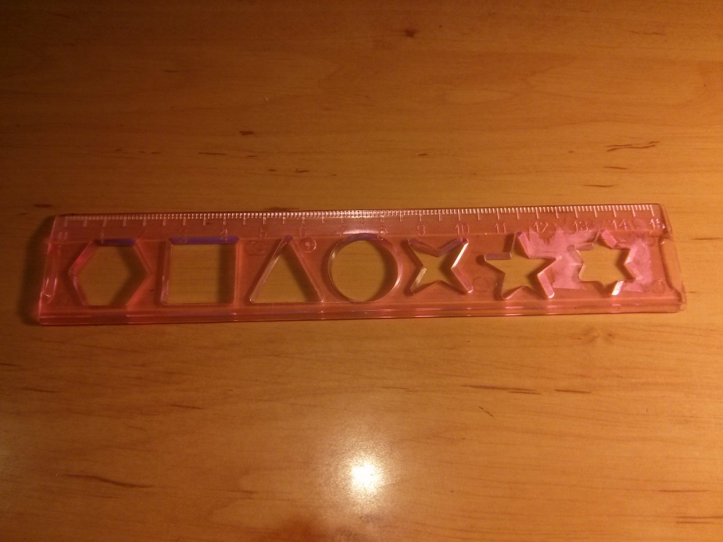

Тест №3.Перевірка гнучкості лінійки.
Для цього максимально стиснемо лінійку і проведемо заміри. В результаті лінійка зігнулась на ~ 20мм до характерного хрусту.
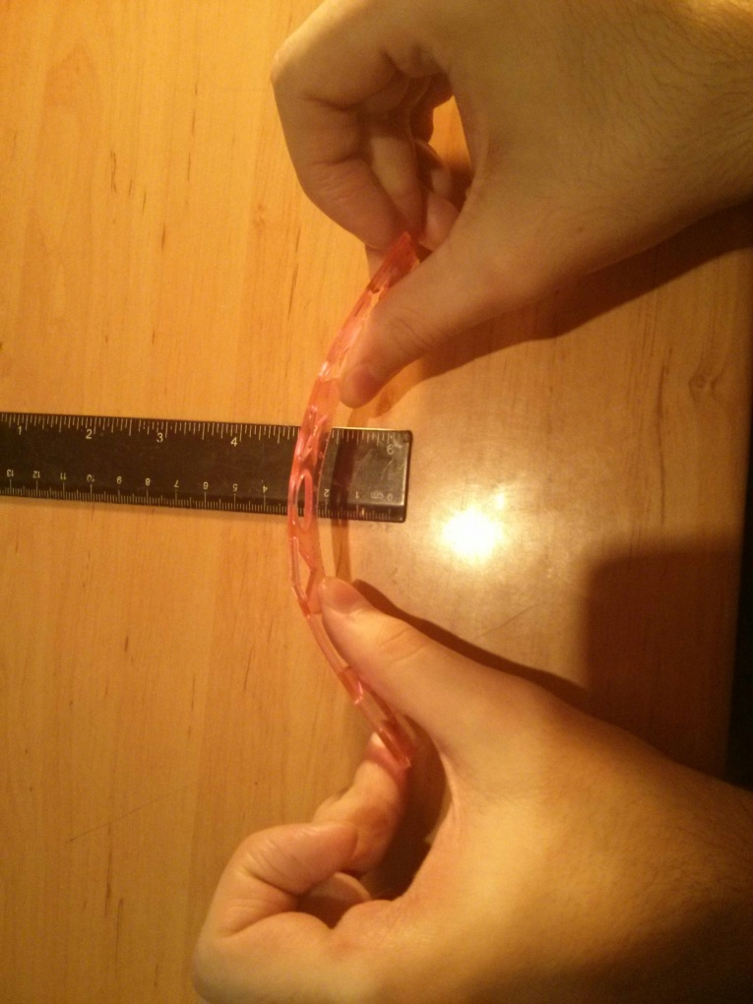

Тест №4.Перевірка функціональності.
Перевіримо надійність вимірів лінійкою різних предметів: з паперу (основні правила укр. орфограф.), пластику (ручка), резини (резинка для стирання) , шоколаду (цукерка).
В результаті тесту лінійка точно виміряла всі предмети.
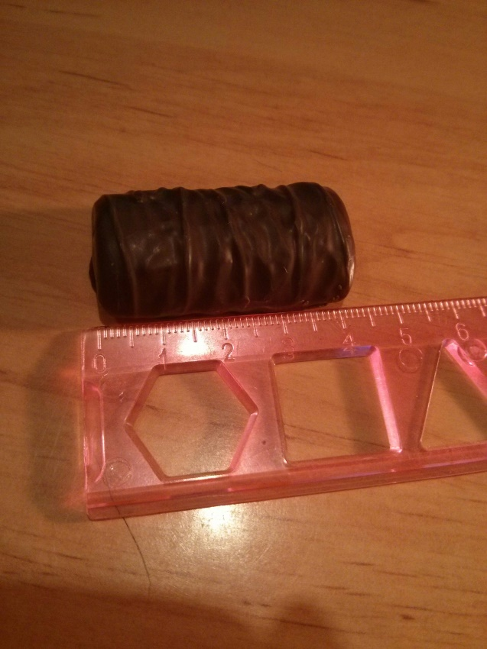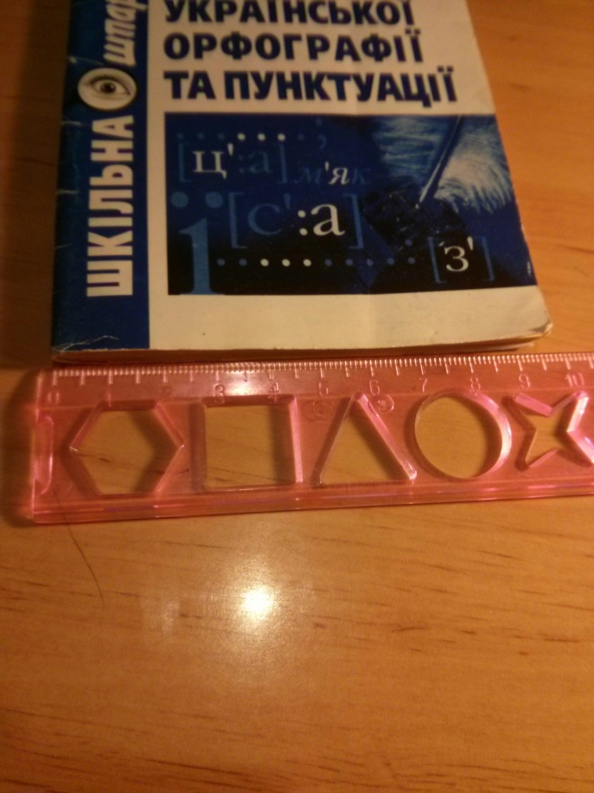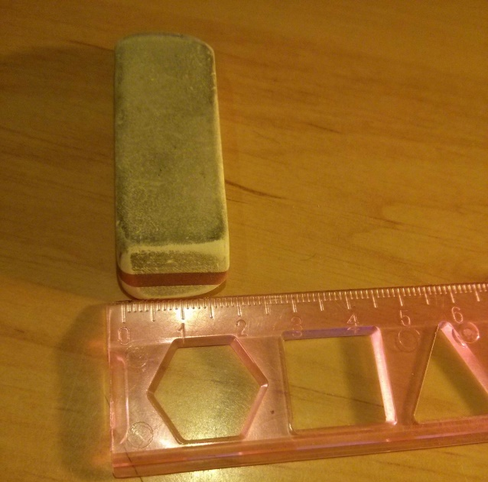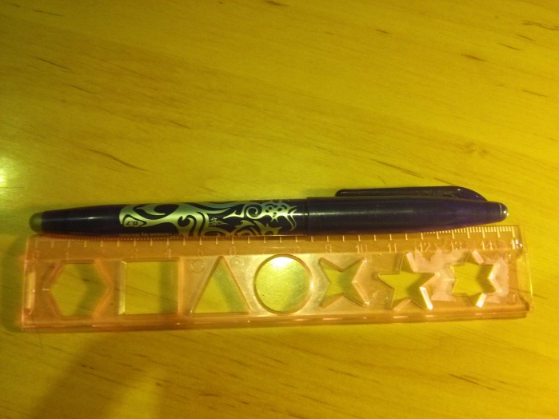

Висновок: у ході цієї лабораторної роботи було протестовано вимірювальну лінійку за критеріями міцності, гнучкості та функціональності.

